Почетные граждане района
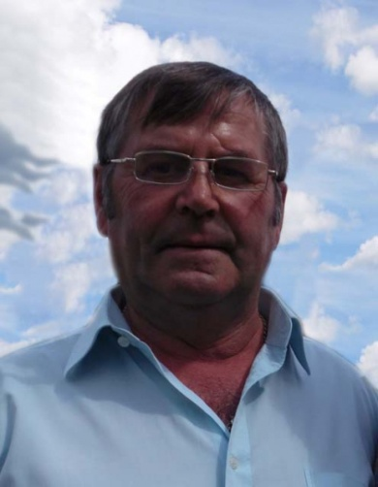Крашенинников Павел Николаевич, 01.01.1955г. – 30.03.2015г.
Звание "Почетный гражданин Суксунского района" присвоено в 2015 году.
Трудовую деятельность Павел Николаевич начал в 1971 г. в колхозе «Память Ленина» Суксунского района. Отслужив в рядах Советской Армии, возвращается в родной колхоз.
В 1987 г. Павел Николаевич становится председателем исполкома Сыринского Совета народных депутатов Суксунского района Пермской области, а в 1991 г. – главой администрации Сыринского сельского Совета.
С 19.10.2005 г. Крашенинников П.Н. занимает должность Главы Муниципального образования «Тисовское сельское поселение», с 16.12.2013 г. - Глава администрации Ключевского сельского поселения.
За время работы Павел Николаевич зарекомендовал себя как инициативный и высокопрофессиональный руководитель, подготовленный специалист. Личная собранность, большой опыт работы в органах местного самоуправления позволяли ему быстро адаптироваться к сложной и меняющейся обстановке. Он смело реализовывал поставленные задачи, проявлял разумную инициативу и находчивость.
Павел Николаевич в период с 2005 года по 2013 год принимал активное участие в работе Совета муниципальных образований Пермского края, поэтому его опыт, знания и подход к работе известны не только в Суксунском районе, но и за его пределами.
За высокий профессионализм и образцовое выполнение должностных обязанностей, отличные показатели в работе Павел Николаевич неоднократно поощрялся Почетными грамотами, благодарственными письмами различных структур и ведомств, в том числе и благодарственными письмами от имени губернатора Пермского края.
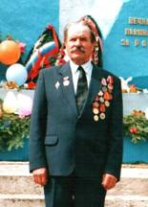Мартюшев Иван Ефимович, 17.09.1926 г.р.
Звание "Почетный гражданин Суксунского района" присвоено в 2008 году.
В 1938 году Иван Ефимович закончил Соболевскую начальную школу, а в 1941 году – 7 классов Брёховской школы. В 1941 году поступил в ремесленное училище г. Лысьвы, по окончании которого, получив профессию токаря-универсала, работал на металлургическом заводе.
После войны Иван Ефимович заканчивает Суксунское педучилище и продолжает образование на историческом факультете Пермского госуниверситета. В 1963 году был назначен заведующим отделом пропаганды в Суксунский райком партии, а с 1966 по 1975 годы работал секретарём парткома колхоза «Ключи».
С 1988 года работал на курорте «Ключи», последняя занимаемая должность - лектор-экскурсовод. Проводимые им беседы, встречи, экскурсии запоминаются на всю жизнь. Его историко-краеведческие материалы известны всему району. Под его руководством создан музей курорта. Неоднократно его публикации издавались в газетах «Новая жизнь» и «Звезда». За заслуги перед Отечеством на трудовом фронте по восстановлению разрушенного войной сельского хозяйства и за большой вклад в патриотическое воспитание молодёжи Иван Ефимович награждён медалью «За трудовую доблесть». В его архиве множество почётных грамот, благодарственных писем, юбилейных медалей и медаль «Ветеран труда». Те добрые дела, которые он продолжает до сих пор совершать, не остались незамеченными, и ему было присвоено звание «Почётный гражданин Суксунского района».
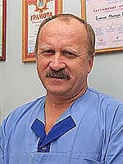Емелин Михаил Васильевич, 02.12.1957 г.р.
Звание "Почетный гражданин Суксунского района" присвоено в 2006 году.
В 1981 году Михаил Васильевич закончил лечебный факультет Пермского медицинского института, затем прошёл интернатуру по хирургии. Начал свою трудовую деятельность в Суксунской больнице в должности хирурга, с апреля 1983 года – заведующий хирургическим отделением, затем – заместитель главного врача Суксунской ЦРБ по лечебной части. С 2003 года по настоящее время работает в качестве врача-уролога в ЗАО «Курорт Ключи», имеет высшую квалификацию.
Михаил Васильевич владеет разными методами лечения больных, соблюдает принципы этики, правила и методы безопасного труда, внедряет новые системы лечения как аппаратами, так и природными факторами курорта.
Михаил Васильевич - грамотный специалист, внимательный врач, отзывчивый человек. Всегда готов прийти на помощь молодым коллегам. Принимает активное участие в решении сложных хирургических вопросов.
Емелин М.В. неоднократно награждался Почётными грамотами Пермской области, грамотами курорта «Ключи».
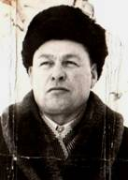Тукачев Клавдий Егорович, 19.08.1928 г.р.
Звание "Почетный гражданин Суксунского района" присвоено в 1999 году.
Рано закончилось детство Клавдия Егоровича Тукачева, бригадира комплексной бригады из Брехово. В двенадцать лет он уже пахал, сеял, как заправский наездник, управлялся с лошадьми. Потом освоил трактор, 16 лет работал трактористом, затем 11 лет бригадирил, 10 - заведовал гаражом. За свой самоотверженный труд К. Е Тукачев награжден орденом Трудового Красного Знамени, медалями.
А землякам Почетный гражданин района Клавдий Тукачев запомнится еще и как поэт. Талантливый, самобытный.

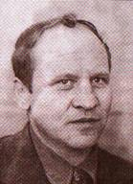Кожевников Геннадий Алексеевич, 01.08.1936г. – 26.02.2003г.
Звание "Почетный гражданин Суксунского района" присвоено в 1998 году.
Начинал Геннадий Алексеевич Кожевников свою трудовую деятельность после окончания Суксунского педучилища в далеких 50-х, в деревне Сызганка. Девять лет преподавал в селе Брехово. Заочно окончил истфак Пермского госуниверситета. Директором Ключевской школы стал неожиданно. Вызвал председатель райисполкома: «Завтра принимай дела».
Директор - он, как правило, администратор, хозяйственник. И на уроки уже времени не остается. Но Кожевников преподавательскую деятельность не оставлял все годы руководства школой. Его неизменно, на протяжении многих лет, называли лучшим учителем района. Он первым ввел уроки, на которых ученики выступали в роли учителей и сами оценивали ответы своих товарищей. На его уроках каждый мог высказать свое мнение, пусть даже самое неправильное.
И как хозяйственник, Геннадий Кожевников был на своем месте. Под его личным контролем построено нынешнее здание Ключевской средней школы. Многие из его учеников остались работать в родном селе: в колхозе, на курорте «Ключи», в соседних хозяйствах.
За многолетний плодотворный педагогический труд Геннадий Алексеевич Кожевников награжден значком «Отличник народного просвещения», ему присвоено звание «Заслуженный учитель школы Российской Федерации».
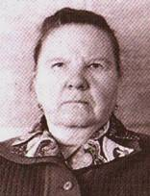Таипова Мария Ивановна, 17.11.1928г. – 06.08.2002г.
Звание "Почетный гражданин Суксунского района" присвоено в 1998 году.
Полвека назад появилась в Суксунском районе выпускница медицинского института Мария Таипова. Назначили ее заведующей Агафоновским врачебным участком.
Два десятилетия врачевала в этом селе доктор Мария Ивановна. И еще 11 лет руководила Ключевским врачебным участком.
«Грамотный специалист», — так отзывались о ней и коллеги, и пациенты. М. И. Таипова постоянно училась, использовала любую возможность повысить квалификацию. Она была универсалом, что в сельской больнице просто необходимо. Это Мария Ивановна поняла вскоре после приезда в Суксунский район. Тогда на селе не хватало акушеров- гинекологов, и Таипова прошла специализацию по акушерско-гинекологической клинике. Женщины - ее пациентки в деревне - очень были довольны тем, что можно не ездить на прием к специалисту в райцентр.
Таипова М.И. - врач-терапевт первой категории. «Врач от Бога», - говорили о ней. Ей верили, ее любили. Сорок лет Мария Ивановна Таипова самоотверженно трудилась в Суксунском районе, отдавая все свои знания, опыт, неиссякаемую энергию делу охраны здоровья населения.
...Ее уже нет. А память о ней живет. Живы в народе истории о душевной щедрости Марии Таиповой, о доброте ее необыкновенной.

